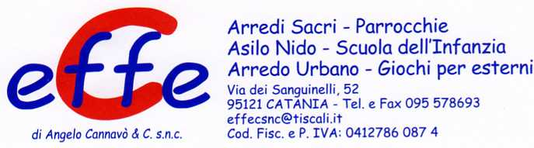
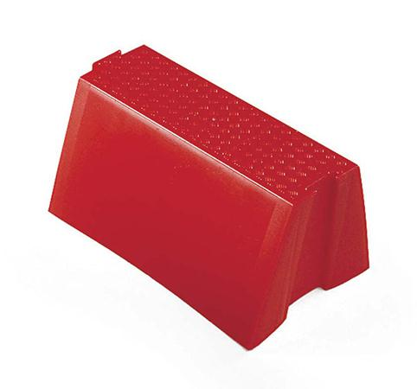
Descrizione:
Elementi modello mattone,molto stabili e con superficie antiscivolo zigrinata, che si incastrano l'uno all'altro, disponibili in due diverse tipologie, dritti o curvi. I mattoni permettono di formare percorsi diversi e illimitati, per esercizi di equilibrio e giochi di destrezza. Con questi percorsi i bambini acquistano maggiore sicurezza delle proprie capacità motorie, vincono eventuali difficoltà di equilibrio ed esercitano la coordinazione dei movimenti. 10 mattoni dritti o curvi assortiti in 4 colori: rosso, giallo, verde, blu Elementi conformi a normativa UNI EN 71-1/2/3
Categoria: Kit Psicomotori
Codice: VI30059

